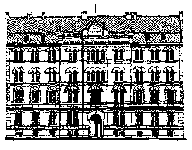 | ДОКТОРСКЕ СТУДИЈЕ
ЗАХТЕВ ЗА ИМЕНОВАЊЕ КОМИСИЈЕ ЗА ОДБРАНУ ДОКТОРСКЕ ДИСЕРТАЦИЈЕ НАСТАВНО-НАУЧНОМ ВЕЋУ ФИЗИЧКОГ ФАКУЛТЕТА |  |  | Школска година  20___/20___
Подаци о студенту
Име  Презиме  Број индекса |  | Научна област дисертације
Наслов докторске дисертације
Наслов

Предлог чланова комисије за одбрану докторске дисертације
Бр. | Име и презиме | Звање | Научна област | Институција | Потпис
Комисију чине најмање три члана од којиј бар један (али не више од половине чланова) није запослен на Физичком факултету.
Сагласан координатор научне области докторских студија:

Име и презиме |  | Потпис
Датум |  | Потпис студента

